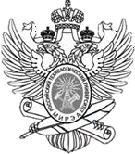

**МИНОБРНАУКИ РОССИИ**

Федеральное государственное бюджетное образовательное учреждение высшего образования

**«МИРЭА – Российский технологический университет»**

|  |
| --- |
| **РТУ МИРЭА** |
|  |
| **Институт кибербезопасности и цифровых технологий (ИКБ)** |
|  |
| КБ-2 «Информационно-аналитические системы кибербезопасности» |

**ОТЧЕТ О ВЫПОЛНЕНИИ ИНДИВИДУАЛЬНОГО ЗАДАНИЯ №1**

# **В РАМКАХ ДИСЦИПЛИНЫ «ТЕХНОЛОГИИ ХРАНЕНИЯ В СИСТЕМАХ КИБЕРБЕЗОПАСНОСТИ»**

Выполнил:

Студент 3-ого курса

Учебной группы БИСО-02-22

Зубарев В.С.

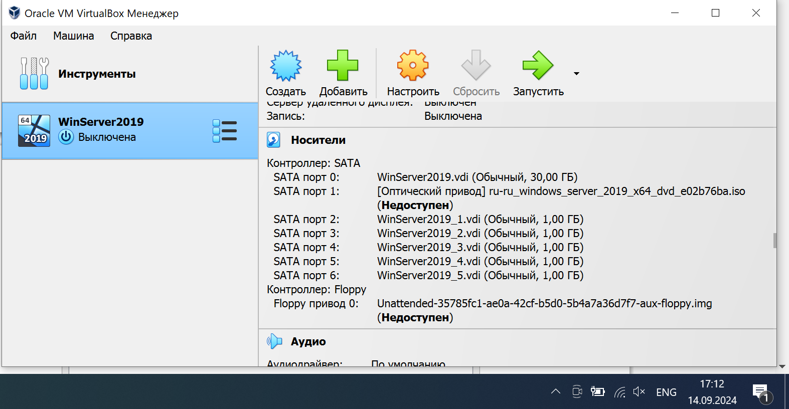

Настройка Windows Server 2019 и подключение виртуальных жестких дисков.

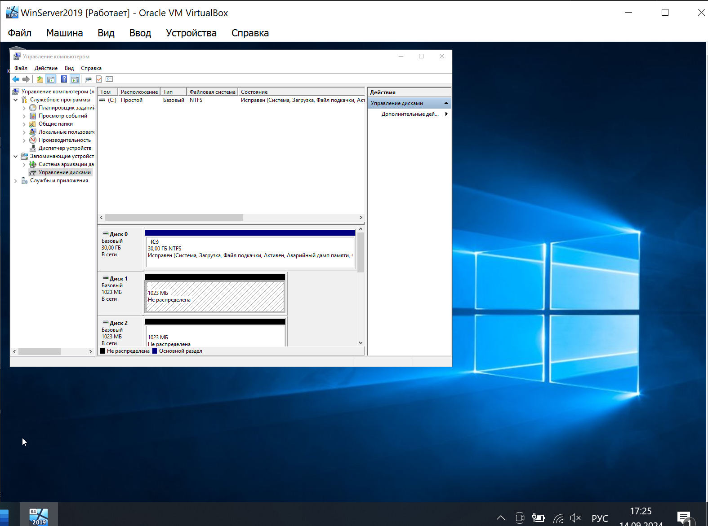

Подключение жестких дисков. Создание томов.

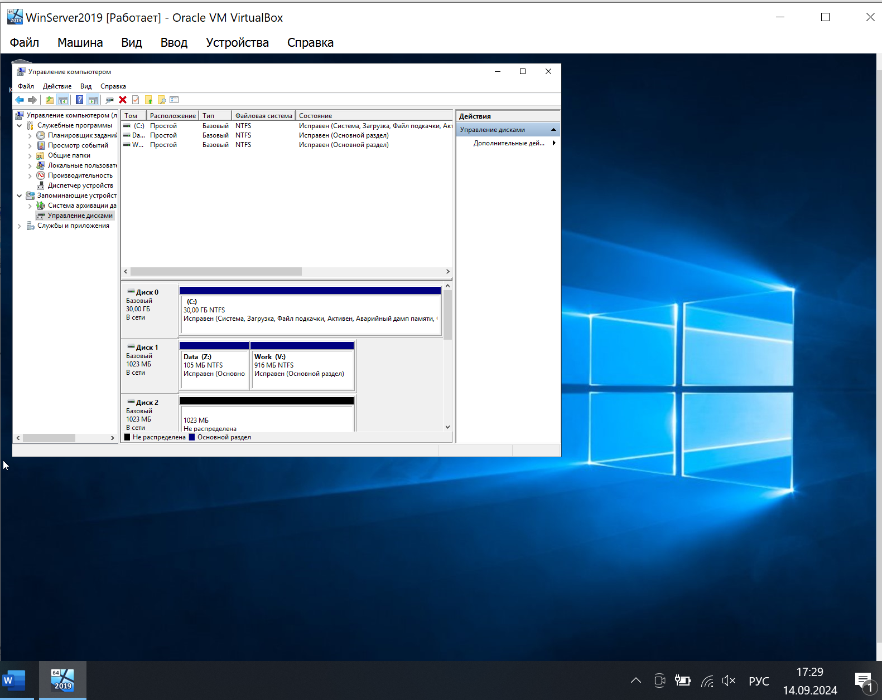

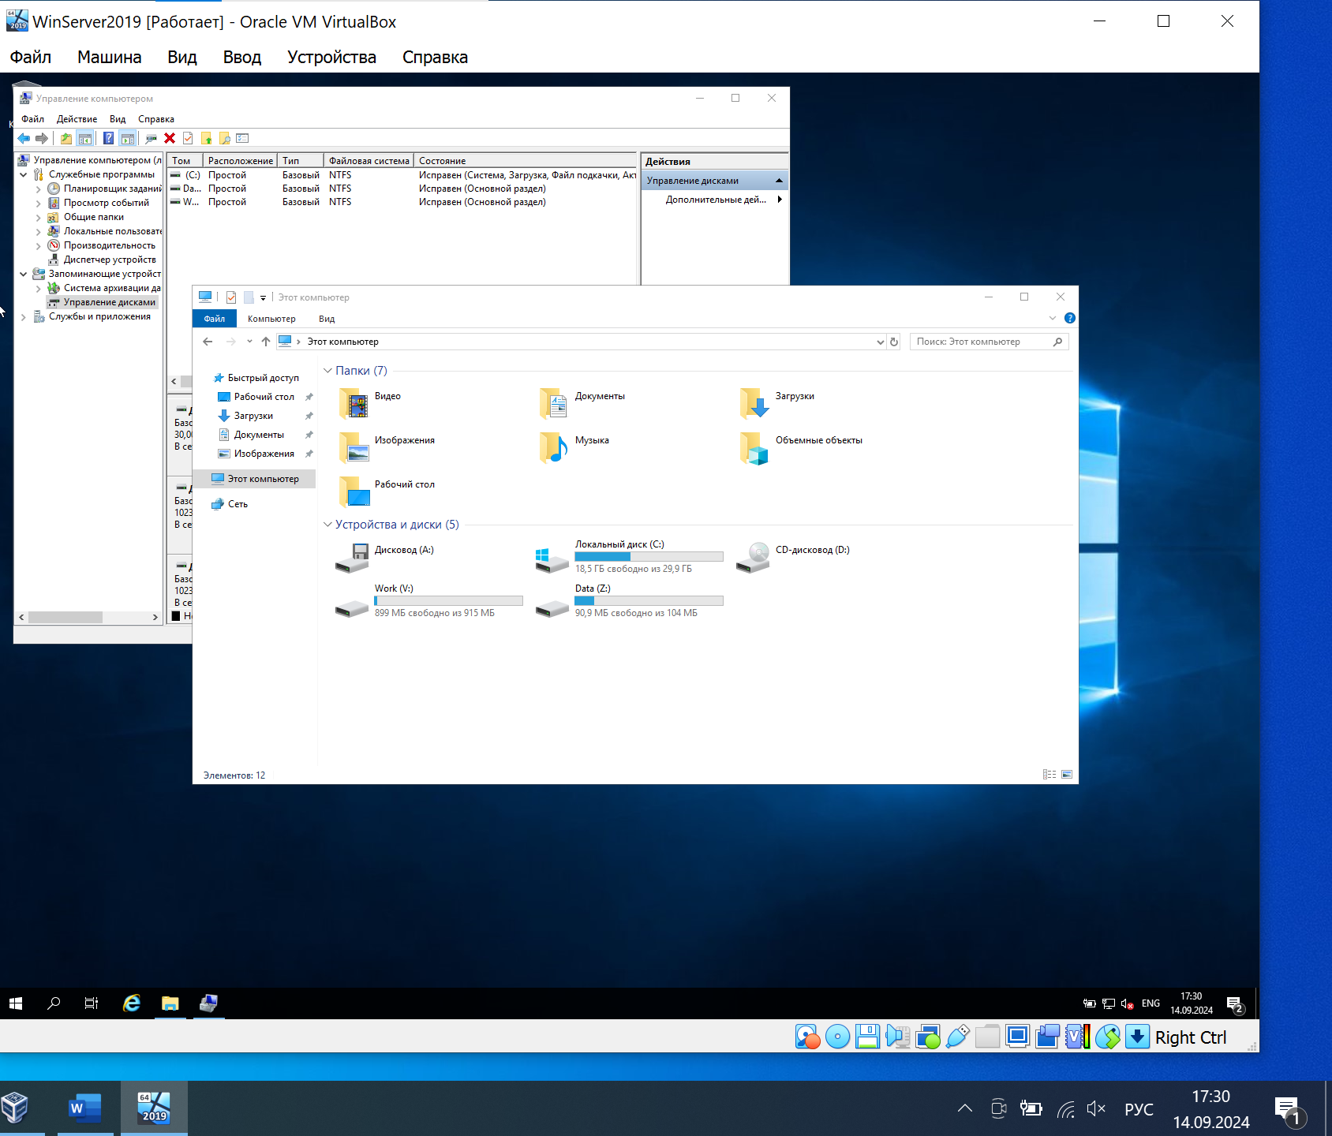

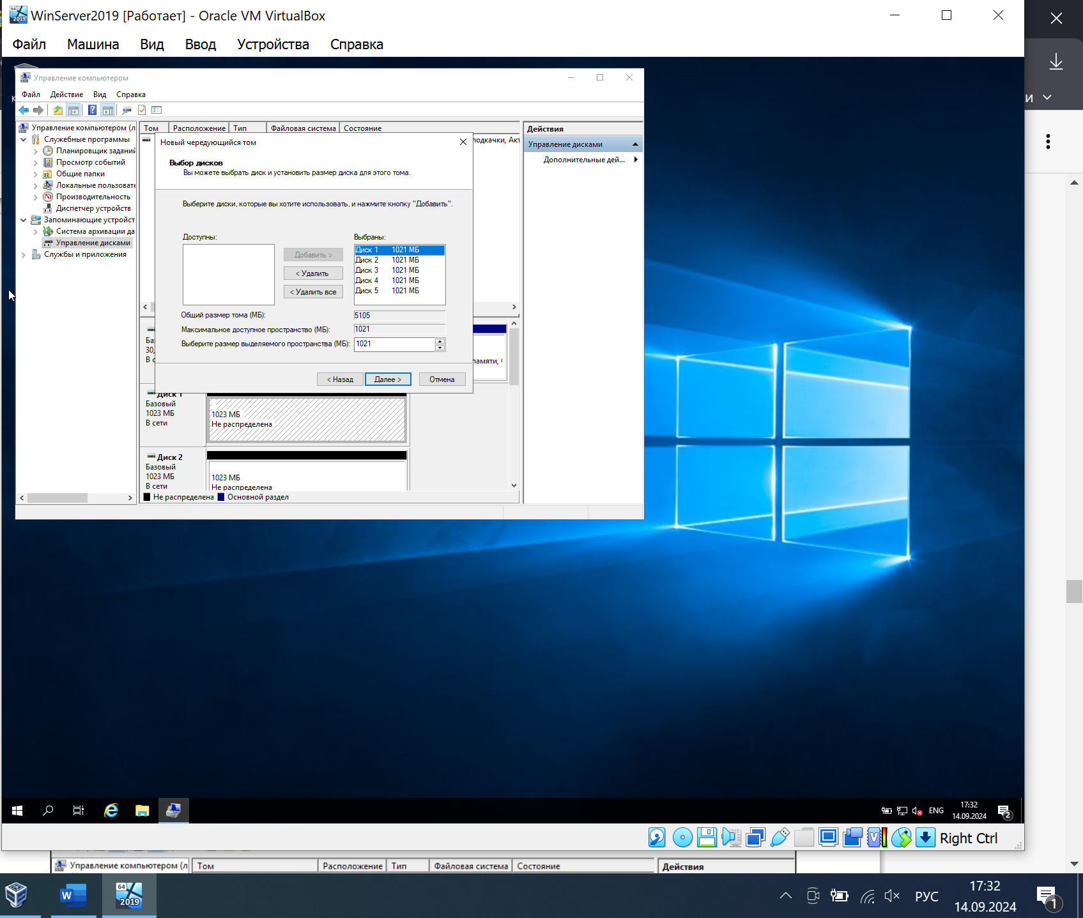

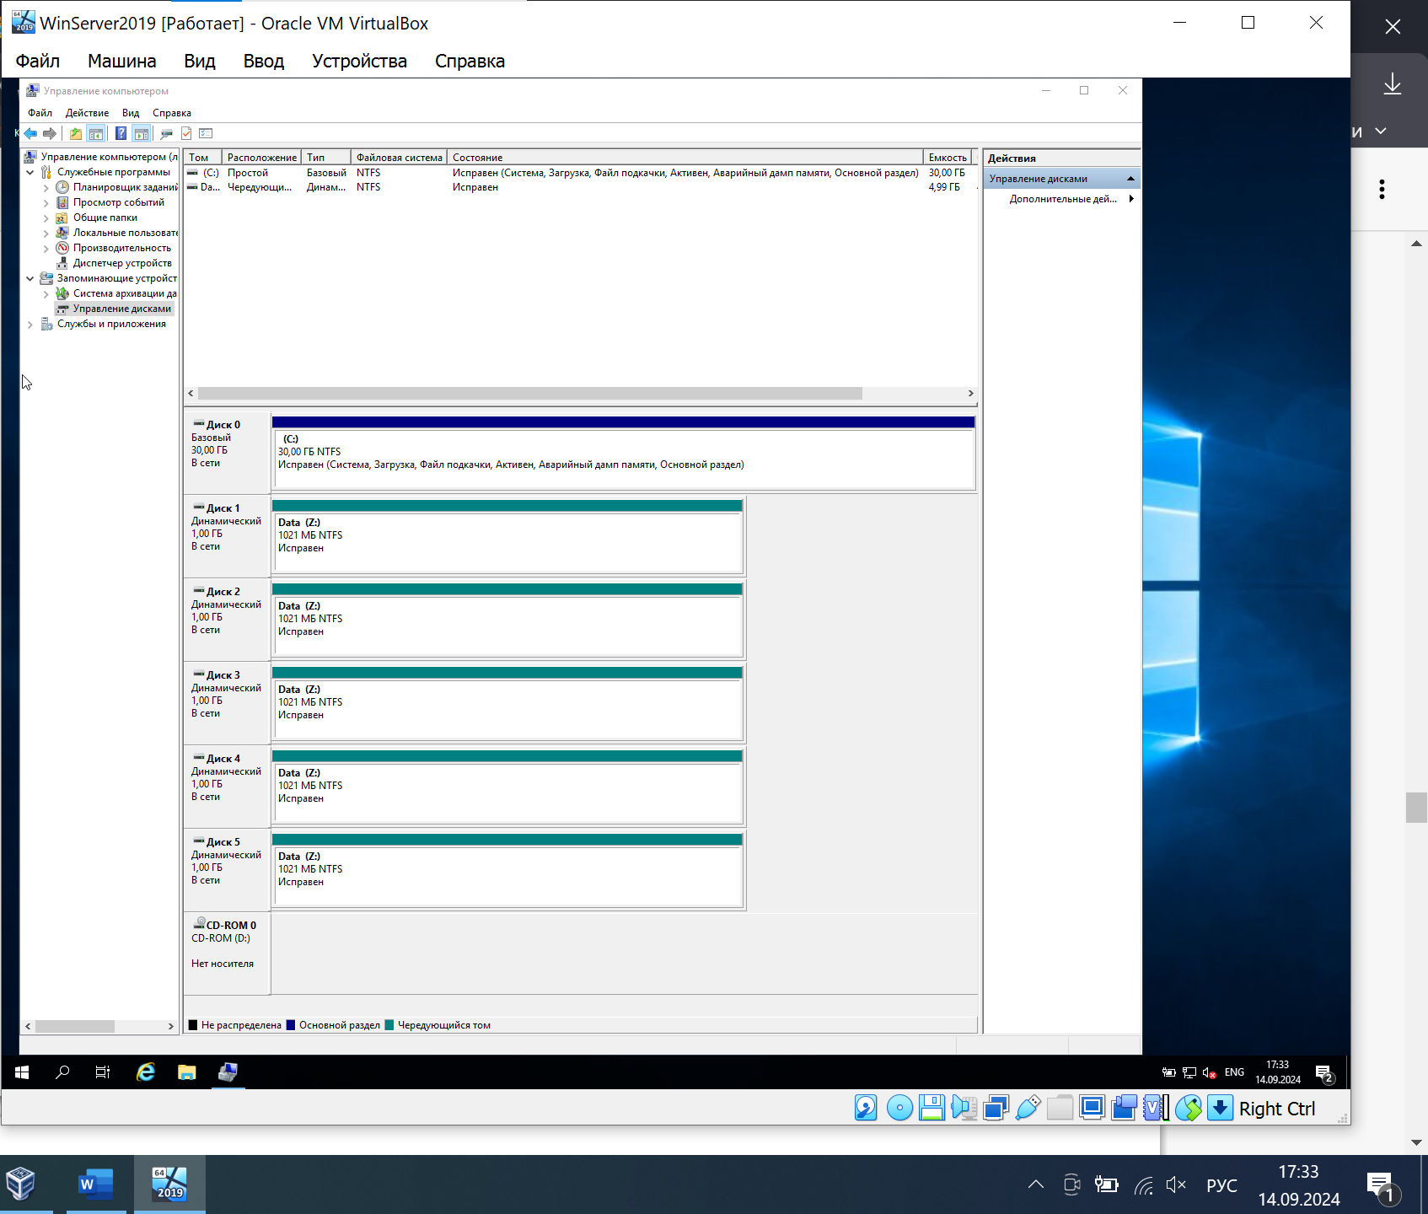

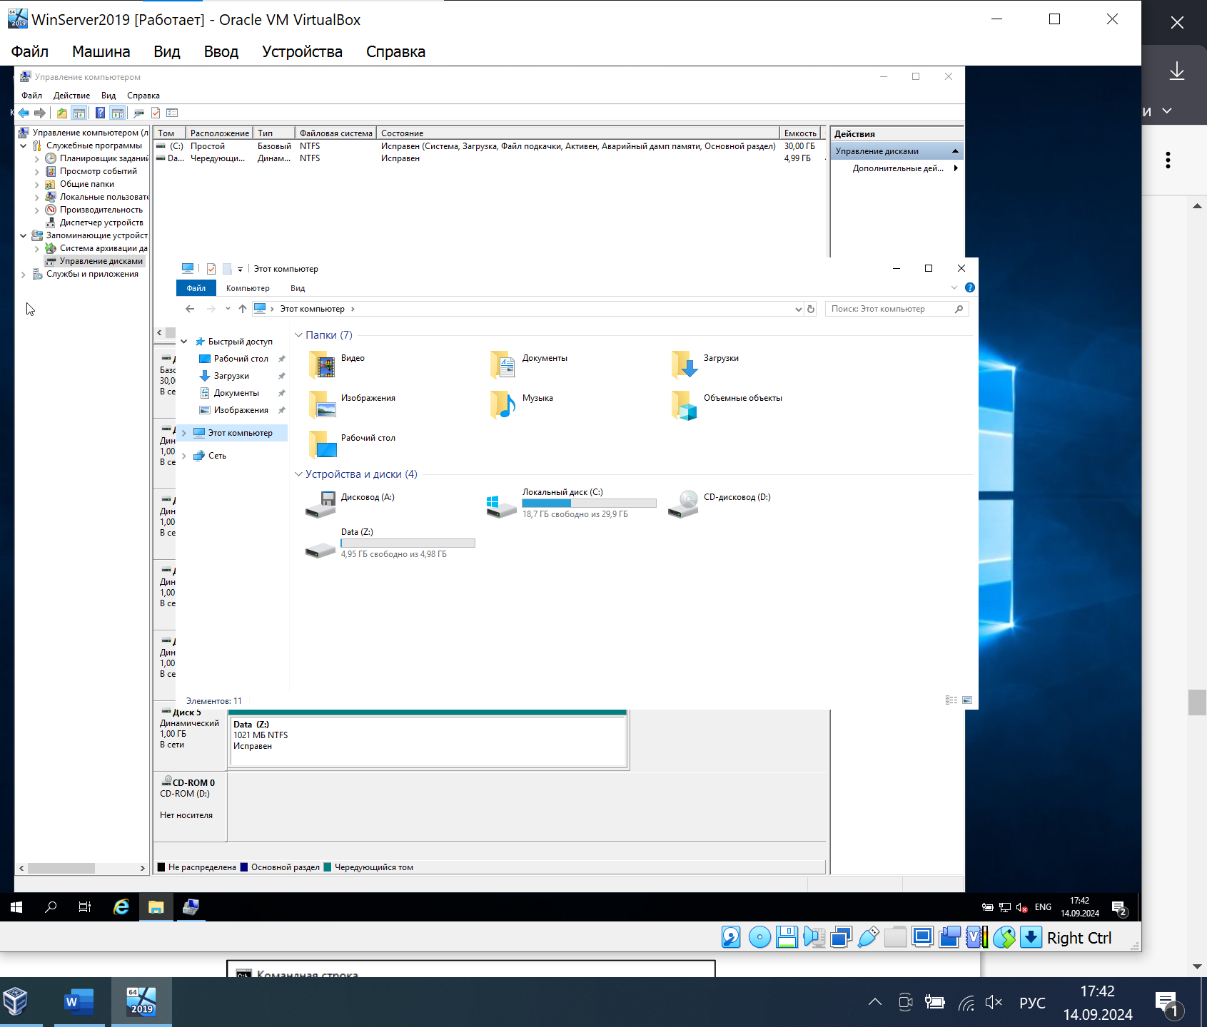

Создание чередующегося тома

### 

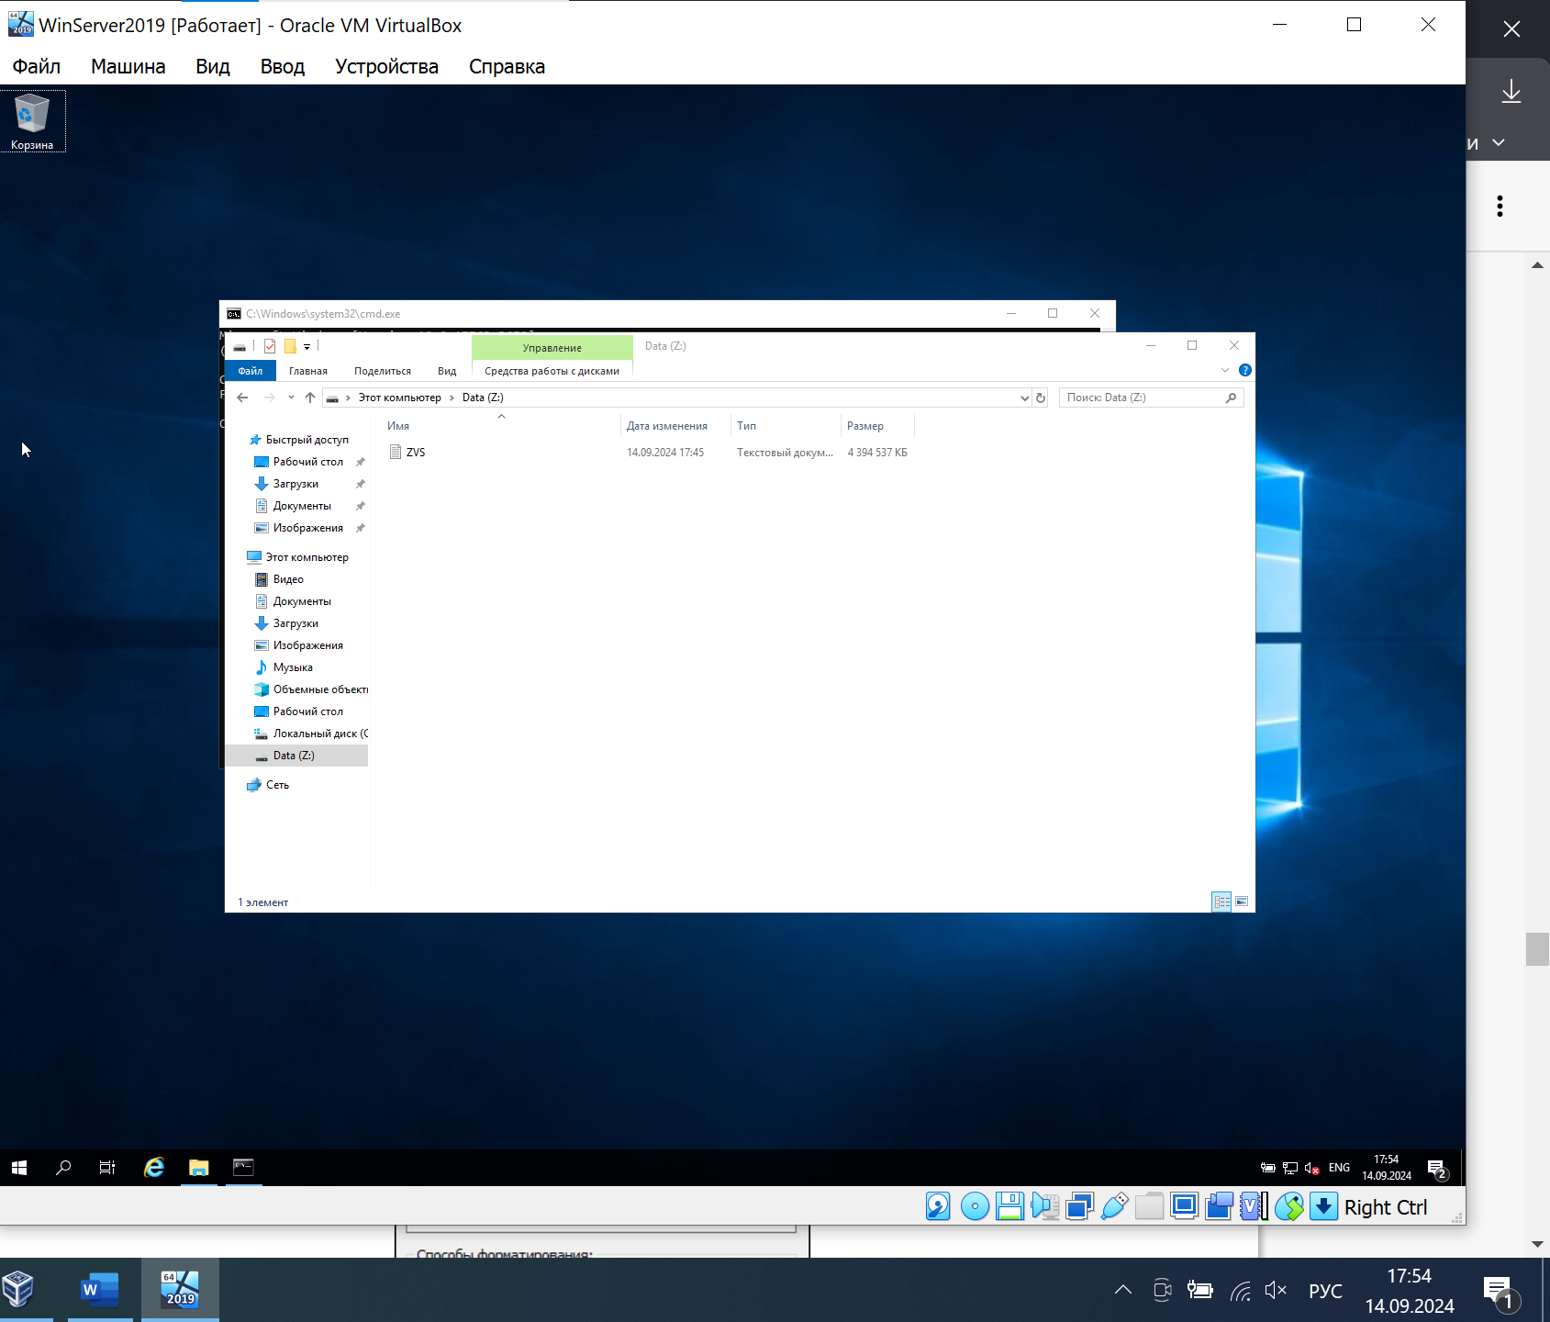

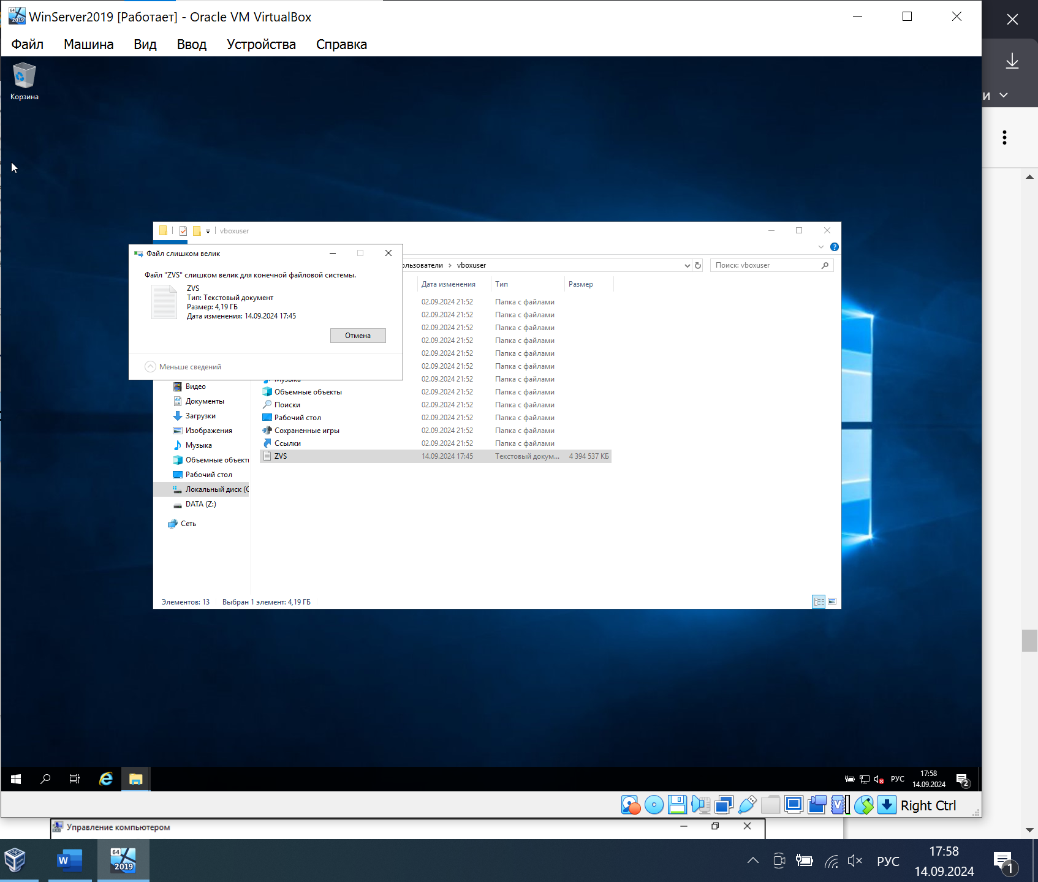

Нельзя записать файл на диск в формате FAT32, та как максимальный размер файла не может превышать 232 из-за 32-х битной адресации.

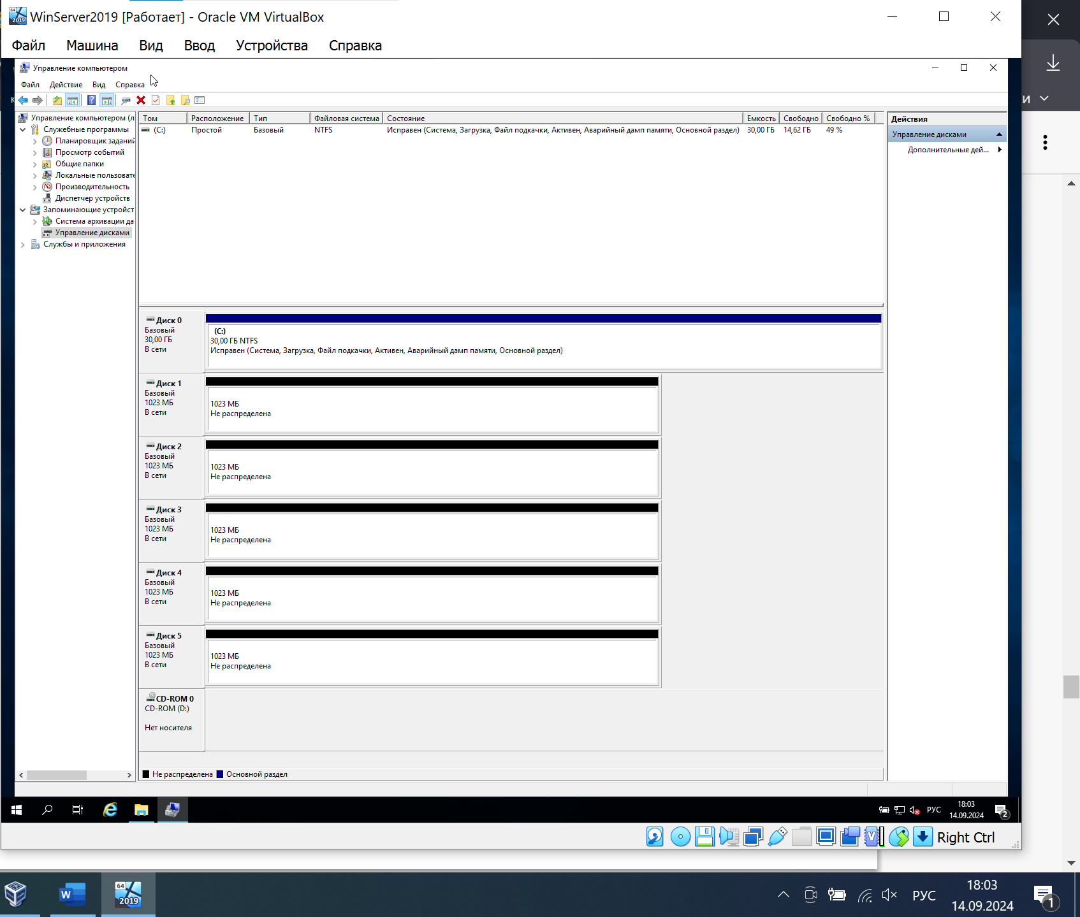

Удаление томов

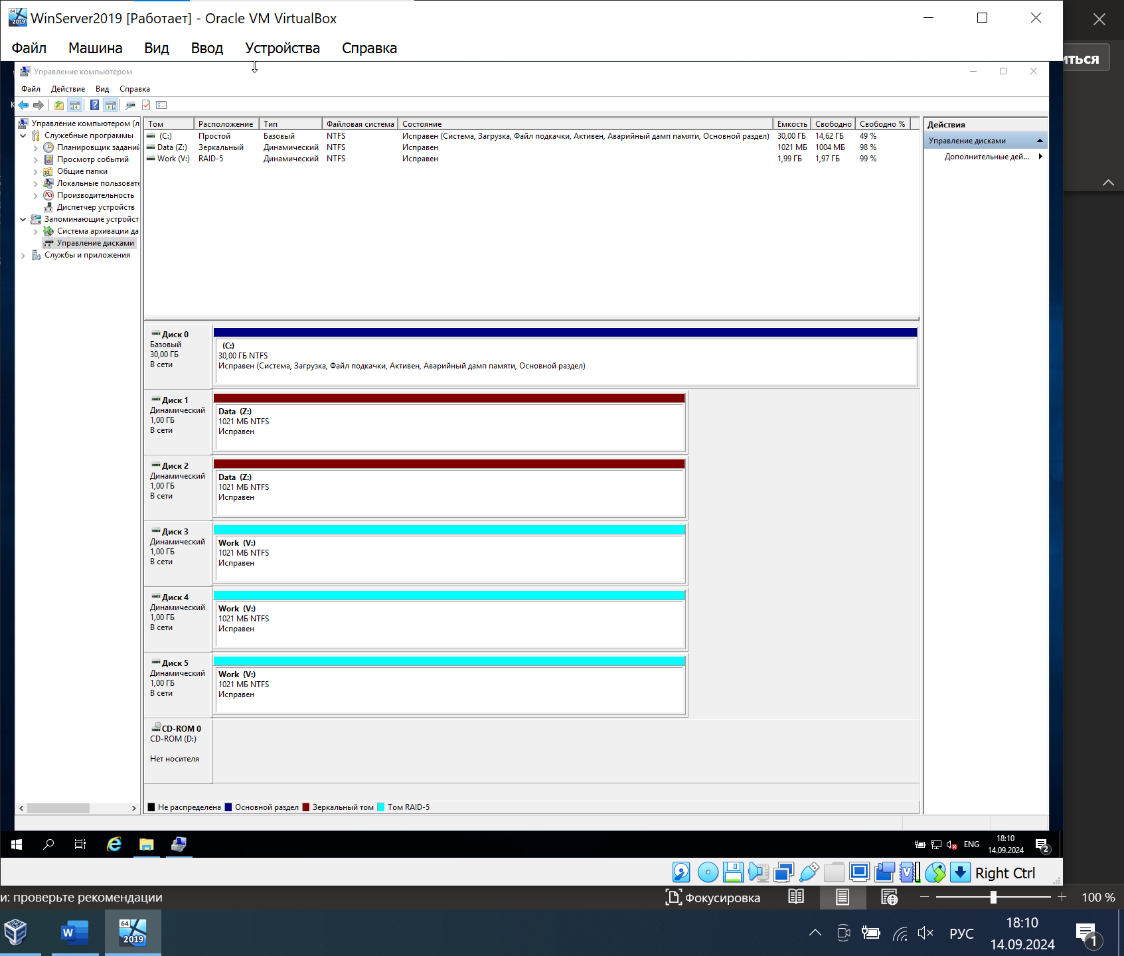

Создание RAID1 и RAID5 массивов

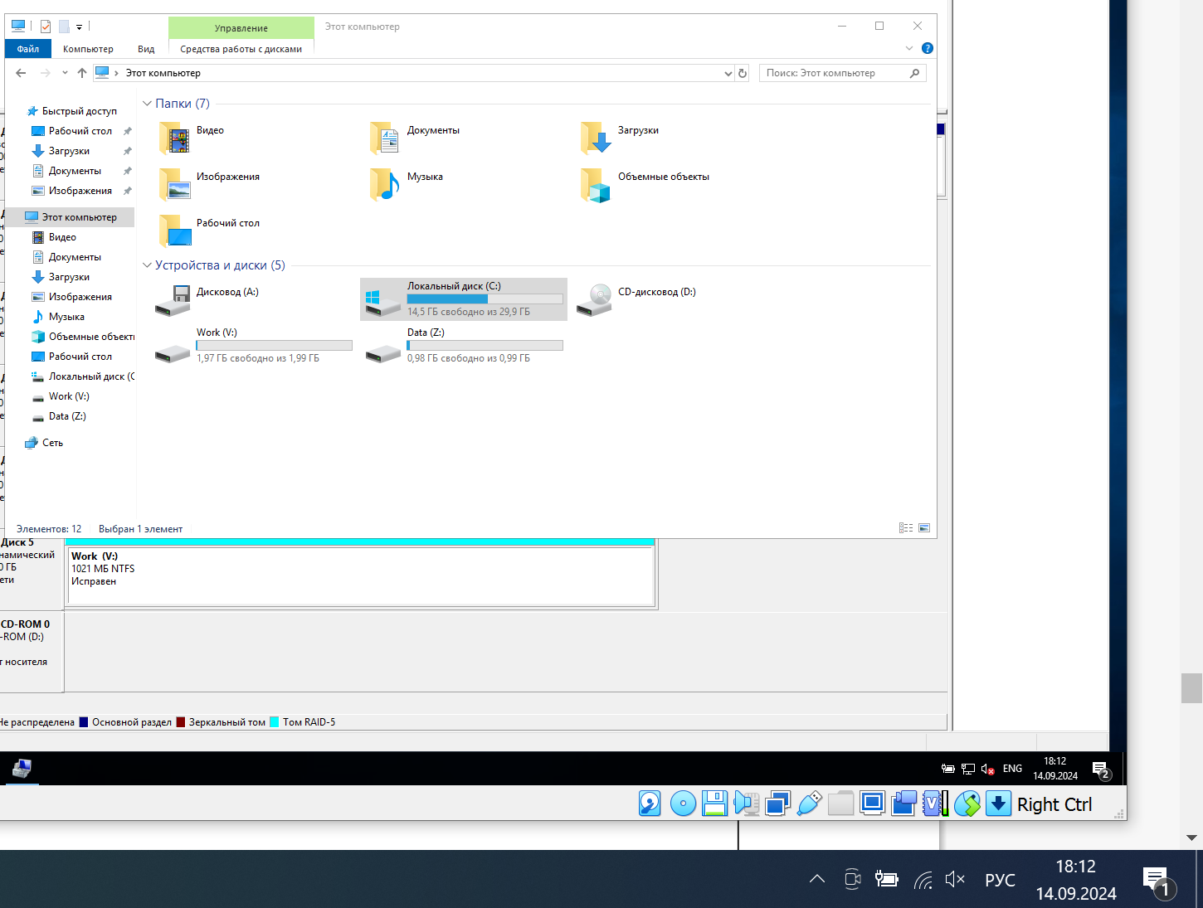

Емкость диска V (RAID5) 2 гб так как два диска пишут информацию, а третий -диск восстановления.

Емкость диска Z (RAID1) 1 гб так как два диска дублируют информацию друг на друге.

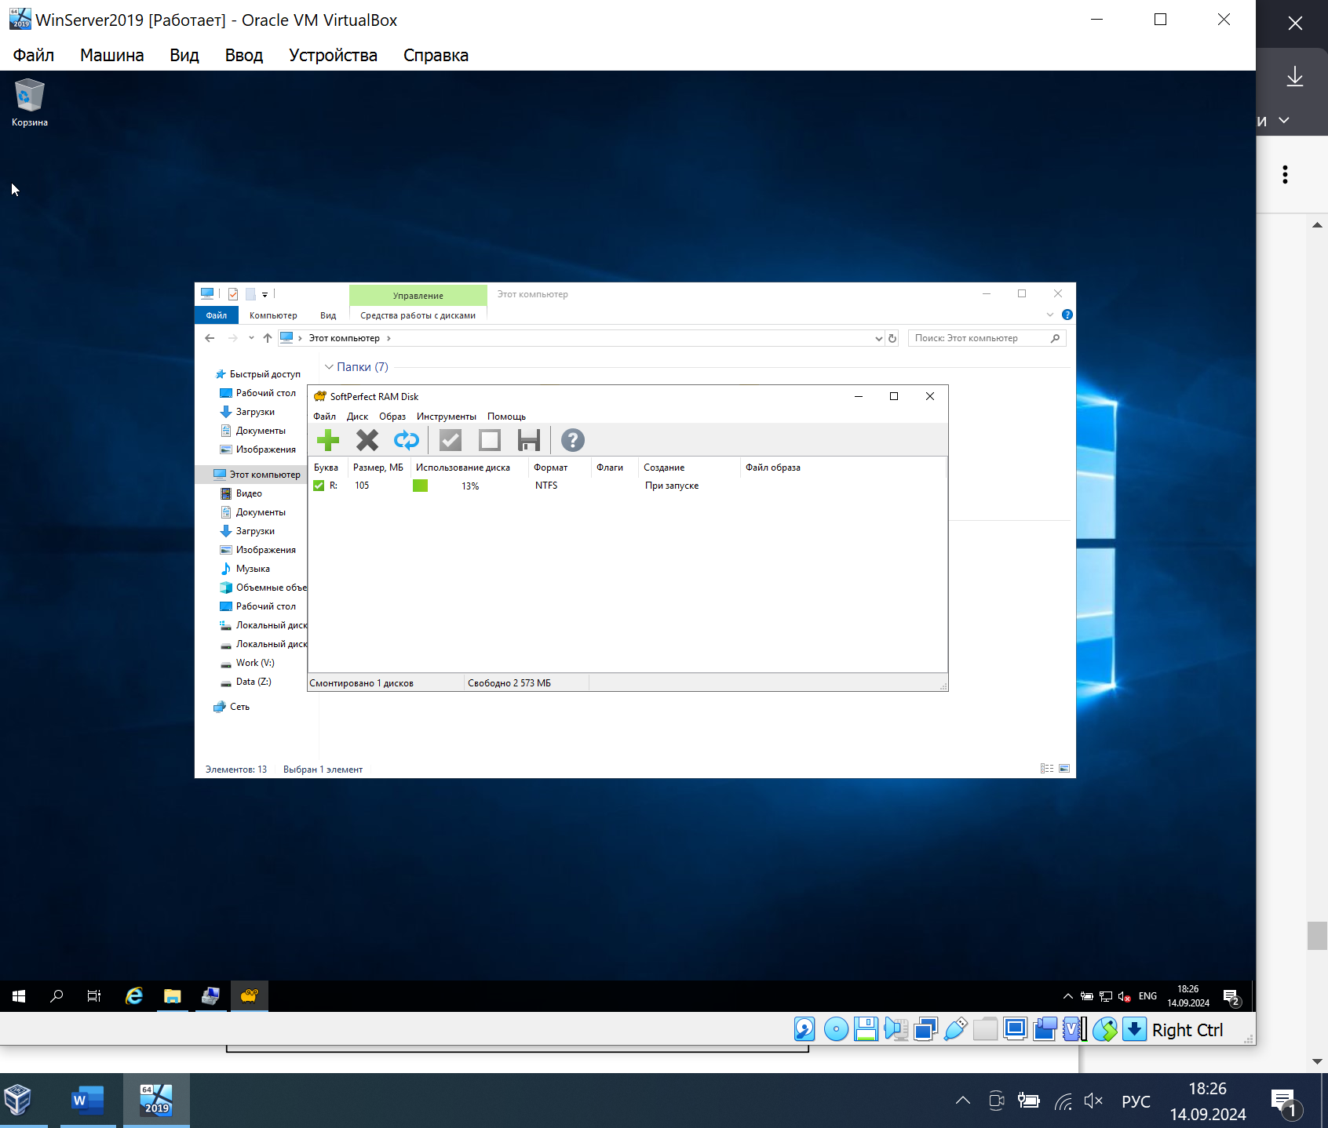

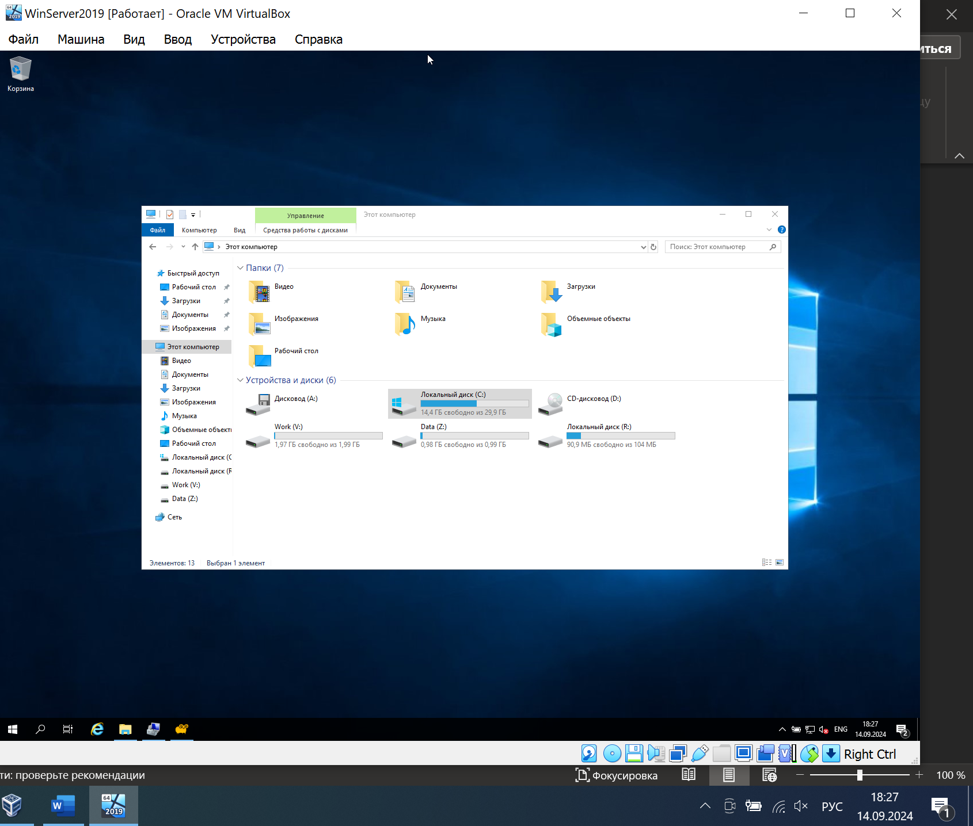

Создание диска R в оперативной памяти

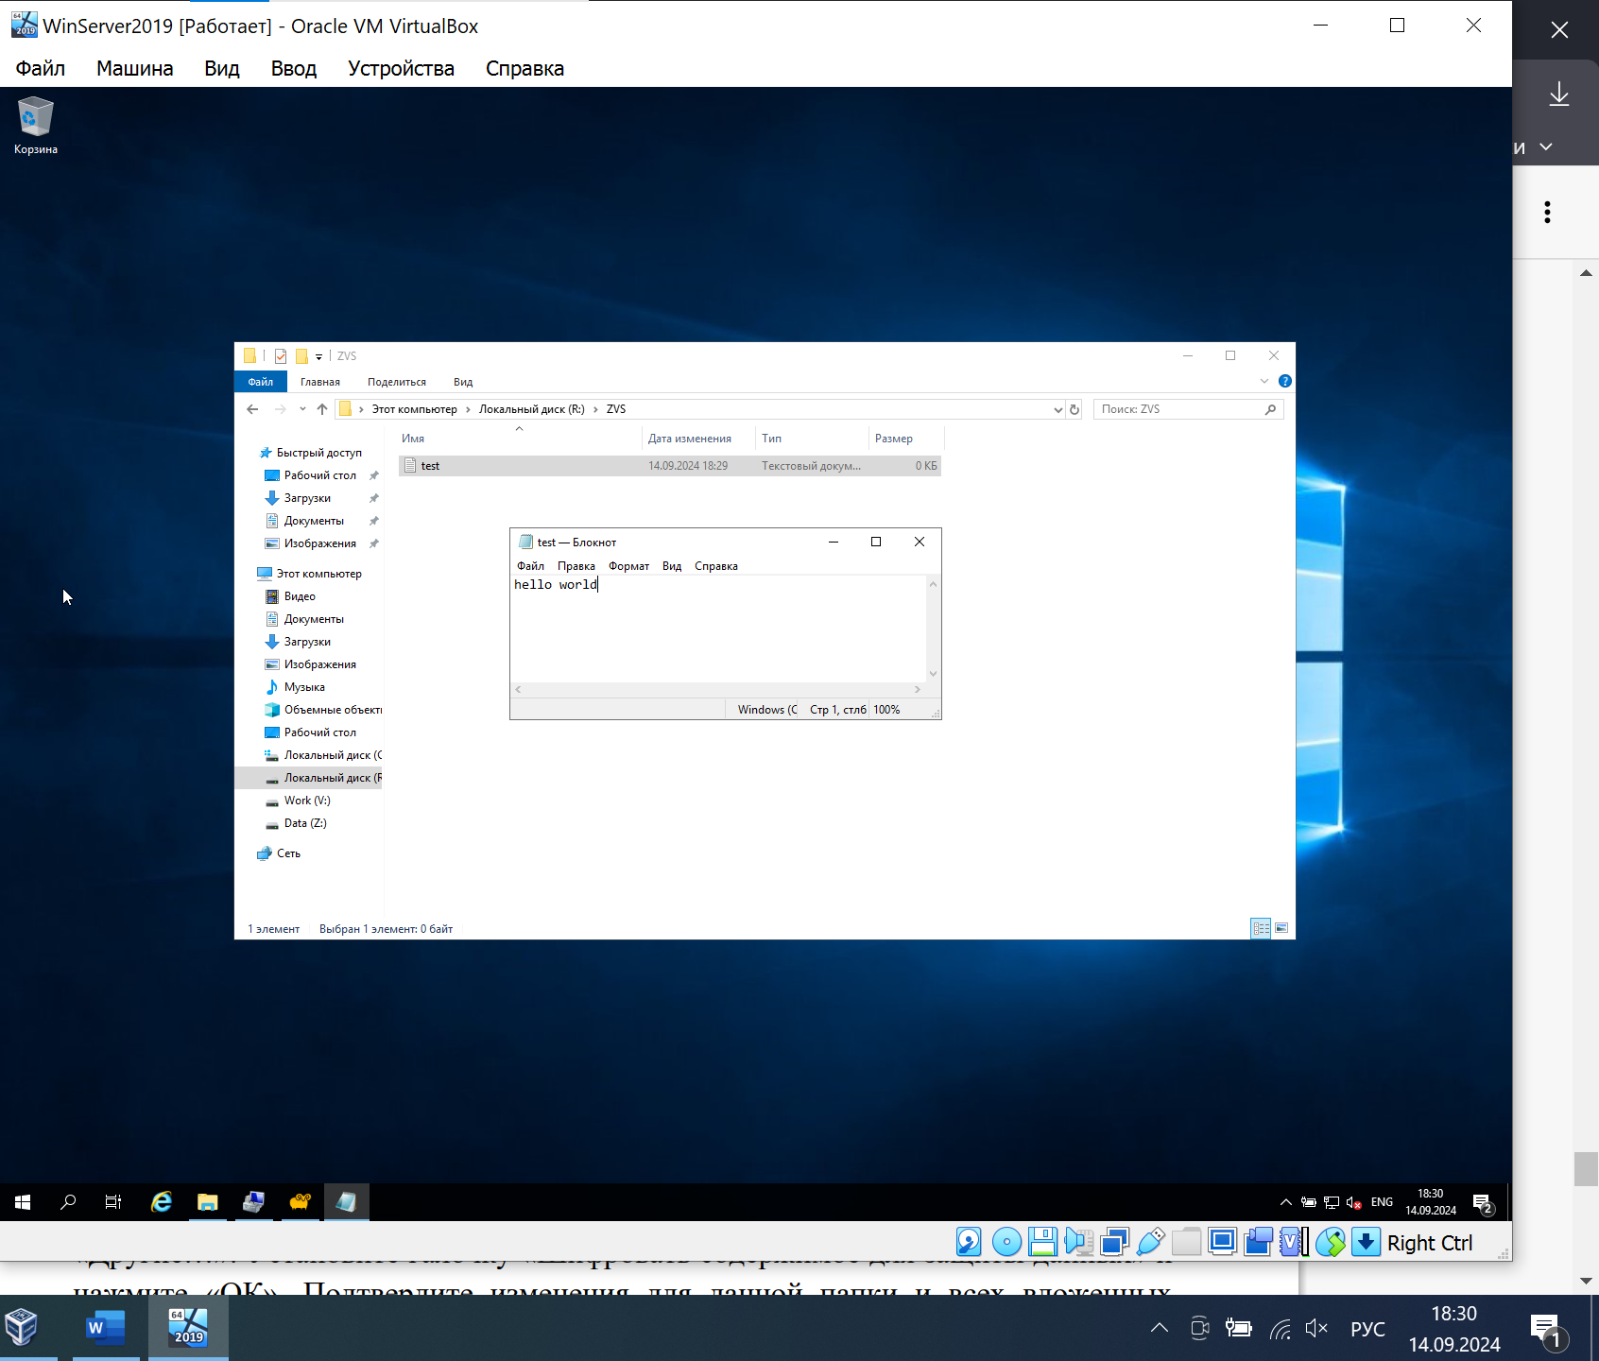

Создание файла и включение шифрования

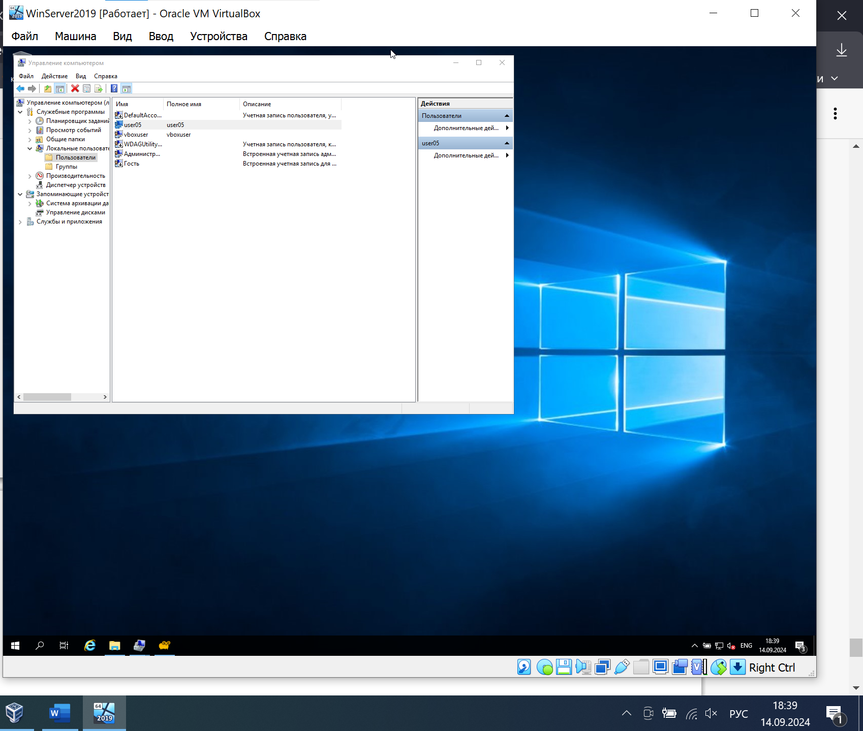

Добавление пользователя

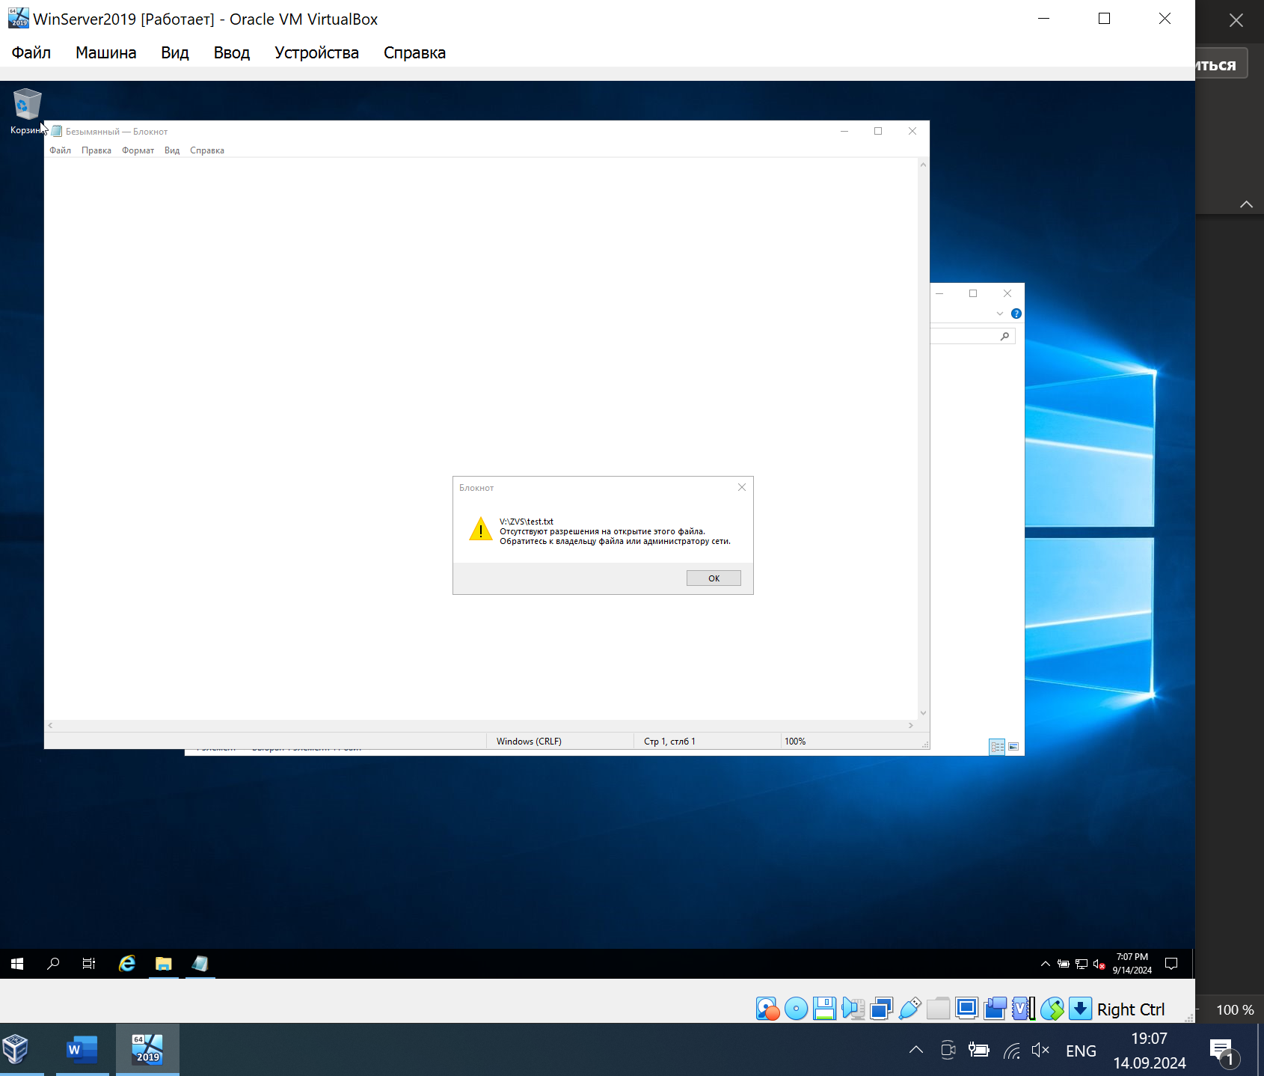

Вход под новым пользователем (не администратором) не позволяет прочитать файл на диске, так как у пользователя отсутствуют соответствующие разрешения.